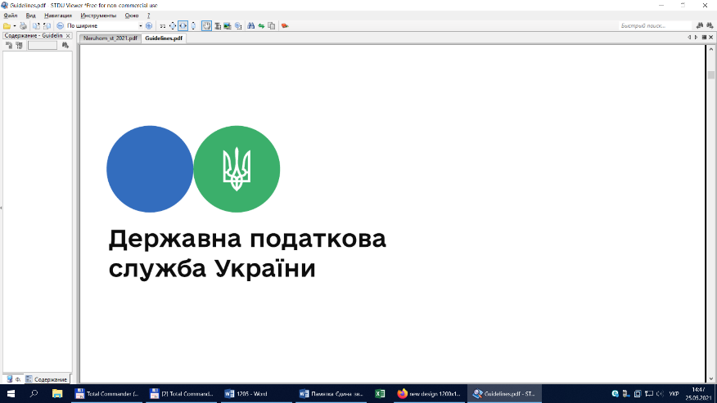

Державна податкова

служба України

Головне управління ДПС у

Дніпропетровській області

**Зміни до порядку справляння плати за землю відповідно до норм Закону № 3603**

***липень 2024 року***



Відділ комунікацій з громадськістю управління інформаційної взаємодії Головного управління ДПС у Дніпропетровській області (території обслуговування – Амур-Нижньодніпровський, Індустріальний та Самарський райони м. Дніпра) нагадує, що Законом України від 23 лютого 2024 року № 3603-IX «Про внесення змін до Податкового кодексу України та інших законів України щодо вдосконалення онлайн-комунікації з платниками податків та уточнення окремих положень законодавства» (Закон №3603) з 16.03.2024 внесено зміни, зокрема до порядку справляння плати за землю.

Змінами Закону № 3603 до п. 12.3 ст. 12 Податкового кодексу України (далі – Кодекс) встановлено, що на підставі рішення органів, зазначених у частині третій ст. 33 Кодексу цивільного захисту України (крім керівників суб’єктів господарювання), про обов’язкову евакуацію населення обов’язково приймається рішення органу місцевого самоврядування або військової адміністрації чи військово-цивільної адміністрації (на територіях, де тимчасово не здійснюють свої повноваження відповідні сільські, селищні, міські ради) про встановлення податкових пільг зі сплати плати за землю (земельного податку та орендної плати за земельні ділянки державної та комунальної власності) та податку на нерухоме майно, відмінне від земельної ділянки, для фізичних та юридичних осіб (далі – Рішення).

Відповідно до частини третьої статті 33 Кодексу цивільного захисту України рішення про проведення евакуації приймають, зокрема:

- на державному рівні – Кабінет Міністрів України;

- на регіональному рівні – Рада міністрів Автономної Республіки Крим, обласні, Київська та Севастопольська міські державні адміністрації;

- на місцевому рівні – районні, районні у містах Києві чи Севастополі державні адміністрації, відповідні органи місцевого самоврядування.

Щодо справляння плати за землю за земельні ділянки, на яких розташовані об’єкти житлової та/або нежитлової нерухомості, знищені внаслідок бойових дій, терористичних актів, диверсій, спричинених збройною агресією російської федерації проти України (далі – знищені об’єкти нерухомості) повідомляємо наступне.

Законом № 3603 пункт 69 підрозділу 10 розділу ХХ «Перехідні положення» Кодексу доповнено новим підпунктом 69.141, згідно з яким не нараховується та не сплачується плата за землю (земельний податок та орендна плата за земельні ділянки державної та комунальної власності) за земельні ділянки, на яких розташовані знищені об’єкти нерухомості, дані про знищення яких та дані про земельні ділянки, на яких були розташовані зазначені знищені об’єкти нерухомості, внесені до Державного реєстру майна, пошкодженого та знищеного внаслідок бойових дій, терористичних актів, диверсій, спричинених збройною агресією російської федерації проти України (далі – Реєстр майна), в межах площ (земельних ділянок), визначених цим підпунктом.

Площі земельних ділянок, на які поширюється дія цього підпункту, обмежуються, зокрема, для юридичних осіб – власників знищених об’єктів нежитлової та житлової нерухомості:

- 100 відсотків площі земельної ділянки – у разі якщо загальна площа знищеного об’єкта нерухомості дорівнює або перевищує одну третину загальної площі земельної ділянки, на якій був розташований такий зруйнований об’єкт нерухомого майна;

- 50 відсотків площі земельної ділянки – у разі якщо загальна площа знищеного об’єкта нерухомості не перевищує одну третину загальної площі земельної ділянки, на якій був розташований такий зруйнований об’єкт нерухомого майна.

Плата за землю за земельні ділянки, на яких розташовані знищені об’єкти нерухомості, не нараховується і не сплачується за період, починаючи з першого числа місяця, на який припадає дата знищення нерухомого майна, згідно з Реєстром майна, до останнього числа місяця, в якому зареєстровано речове право на новозбудований на такій земельній ділянці об’єкт житлової та/або нежитлової нерухомості в Державному реєстрі речових прав на нерухоме майно та їх обтяження, або до останнього числа місяця, в якому припинено або скасовано воєнний стан в Україні, але не пізніше ніж до 1 січня 2026 року.

Платники плати за землю, які до дати набрання чинності Законом № 3603 відповідно до п. 286.2 ст. 286 Кодексу задекларували податкові зобов’язання з плати за землю за земельні ділянки, визначені цим підпунктом, мають право відкоригувати нараховані податкові зобов’язання з плати за землю за період, починаючи з першого числа місяця, на який припадає дата знищення нерухомого майна, згідно з Реєстром майна, шляхом подання в порядку, визначеному Кодексом, уточнюючих податкових декларацій.

Відповідно до підпункту 5 пункту 2 Порядку ведення Державного реєстру майна, пошкодженого та знищеного внаслідок бойових дій, терористичних актів, диверсій, спричинених збройною агресією російської федерації проти України, затвердженого постановою Кабінету Міністрів України від 13.06.2023 № 624 «Деякі питання забезпечення функціонування Державного реєстру майна, пошкодженого та знищеного внаслідок бойових дій, терористичних актів, диверсій, спричинених збройною агресією Російської Федерації проти України» (далі – Порядок), внесення і коригування інформації (документів) про пошкоджене та знищене майно, про осіб, майно яких пошкоджено або знищено, шкоду та збитки, завдані внаслідок пошкодження такого майна, а також іншої інформації, визначеної Порядком, забезпечує публічний реєстратор.

Перелік публічних реєстраторів Реєстру майна визначено пунктом 15 Порядку, до яких, зокрема, належать місцеві держадміністрації, військові адміністрації, військово-цивільні адміністрації; виконавчі органи сільських, селищних, міських, районних у місті (у разі їх створення) рад.

Отже, з питання щодо переліку документів та дій, які необхідно вчинити, щоб скористатися особливим порядком справляння плати за землю, платникам доцільно звернутися до відповідного публічного реєстратора за місцезнаходженням земельної ділянки.

Інформація розміщена на головній сторінці вебпорталу ДПС України за посиланням <https://tax.gov.ua/media-tsentr/novini/789557.html>.

**2**

**7**



**4**

**5**



**6**

**3**